MISSION PLANETE CODUS

L’agent Codus est un super agent de contrôle dont les missions consistent à vérifier la codification des codes barres. Sur la planète Codus, les codes barres ont 5 chiffres.

Débordé dans son travail, notre super héros fait appel à tes services.

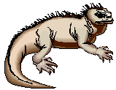
Dès ton arrivée, il t’explique comment contrôler un code barre sur une boîte
de conserve qui fait fureur sur la planète Codus.

Voici le numéro du code barre de la boîte : 2 587 4 ragout
L’agent Codus place ce code dans son super tableau d’analyse. de lézard
PAYS | PRODUIT |  |  | CLE DE CONTROLE
2 | 5 | 8 | 7 | 4
P | A | B | C | K
 Lettres pour la formule magique 
Pour vérifier que la clé est correcte, utilise la formule magique :

F = P + (3 x A) + B + (3 x C) + K

Si F est un multiple de 10 alors la clé est correcte et le produit peut être mis en vente.

Ici F = 2 + (3 x 5) + 8 + (3 x 7) + 4 =

… est un multiple de 10, donc la clé est juste et le code barre est accepté, le produit peut être mis en vente.

Allez champion, suis-moi. On craint une erreur sur les bouteilles de lait de mammouth !




6 281 8

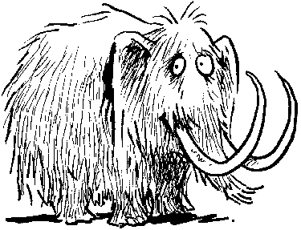

Complète le tableau :
PAYS | PRODUIT |  |  | CLE DE CONTROLE
P | A | B | C | K
Calcule la formule magique :
F = P + (3 x A) + B + (3 x C) + K
F = ...... + (3 x ......) + ...... + (3 x ......) + ......
F =
F =

Exercice 1
Maintenant que tu as accompli ta formation, munis-toi de ton lecteur de code barre et accompagne- moi en mission. Nous devons nous rendre à SUPERMARCHIX. Son directeur nous demande de détecter les codes faux puis de changer la clé pour qu’ils deviennent corrects.

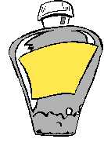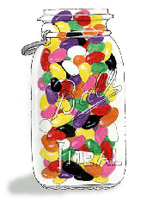

Shampooing anti-tique Confiture de limace Bonbon Codus
4 785 7 0 147 2 7 143 9

Exercice 2


Catastrophe ! Notre ordinateur a un virus. Il a oublié de marquer la clé de contrôle pour toute une série d’articles de notre magasin. Impossible de les vendre. Nous courons à la ruine ! Fais quelque chose.

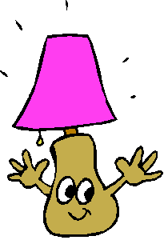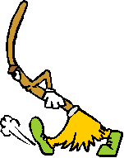

Pomme animée Lampe automatique Balai magique
1 547 ? 2 036 ? 9 704 ?

Exercice 3

Le code d’un produit est le suivant : 8 167 2. Trois hôtesses de caisse se sont trompées en le tapant :
L’hôtesse n°1 a tapé : 8 167 3
L’hôtesse n°2 a tapé : 8 176 2
L’hôtesse n°3 a tapé : 8 617 2
Trouver la faute de frappe dans les trois cas et vérifier pour chacune si l’ordinateur détecte l’erreur.

MISSION PLANETE TERRE
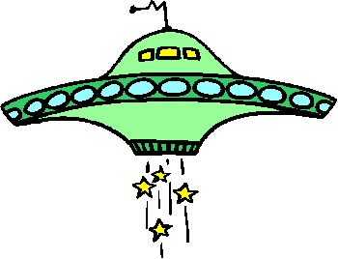
Rien ne va plus sur la planète Terre. Les terriens experts en Code
barre ont envoyé un SOS à la planète CODUS. Suite à une réunion des
principaux dirigeants de la planète Codus, ceux-ci ont décidé d’envoyer
leur Super Agent Codus pour venir en aide aux terriens.



31 4895337287 8
Confiture de fraises

Mais avant de partir en mission, notre super héros va
devoir se familiariser avec les codes barres terriens.

Sur la Terre, tous les articles sont identifiés par un code barre de 13 chiffres appelé code E.A.N. (European Artikel Number) décomposé en 4 blocs :

PAYS |  | n° ENTREPRISE |  |  |  |  | PRODUIT |  |  |  |  | CLE
3 | 1 | 4 | 8 | 9 | 5 | 3 | 3 | 7 | 2 | 8 | 7 | 8
a | b | c | d | e | f | g | h | i | j | k | l | m

Sur Terre, les pays d’où proviennent les articles sont identifiés par 2 chiffres. Voici les codes de quelques pays :
USA et Canada | 00, 01, 02... 09
France | 30,31... 37
Allemagne | 40, 41... 43
Japon | 49
Grande Bretagne | 50
Belgique | 54
Italie | 80, 81

Pour vérifier que la clé est correcte, on utilise la formule magique Terrienne :

F = a + (3 × b) + c +(3 × d) + e + (3 × f) + g + (3 × h) + i + (3 × j) +k + (3 × l) + m
Si F est un multiple de 10 alors la clé de l’article est bonne et l’article peut être mis en vente.
F = 3 + (3 × 1) + 4 + (3 × 8) + 9 +(3 × 5) + 3 + (3 × 3) + 7 + (3 × 2) +8 + (3 × 7) + 8
F =
…… est un multiple de 10, la clé est bonne donc le code E.A.N est accepté.

Exercice 4 . Associe chaque produit à son pays

USA et Canada France Allemagne Japon Grande-Bretagne Belgique Italie
• • • • • • •
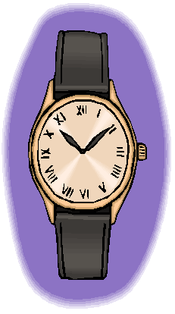

4121800002230
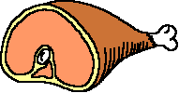

8051200341259
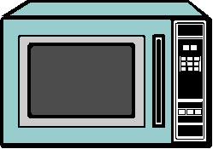

3206875403008
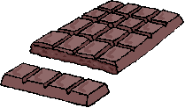

5410204010708



8103216890006
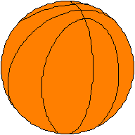

0548589450057
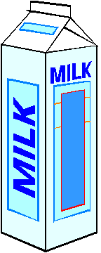

5060032150444
8103216890006
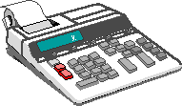

0040301060808

Exercice 5 . Nous voici en mission dans un supermarché terrien. Un mystérieux virus informatique a enlevé la clé de contrôle des codes barres de plusieurs produits. Impossible donc de les mettre en vente. A nous de trouver les clés de ces produits et de vérifier nos clés avec la machine !

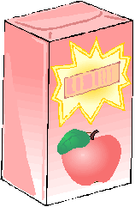

320000100010 ?
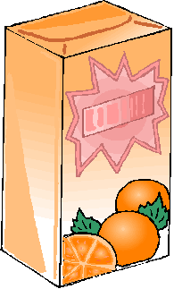

400580100320 ?

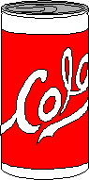

321500304580 ?



361984152596 ?

Exercice 6. Dans cet entrepôt il n’y a que des produits français. Malheureusement, des personnes malveillantes ont modifié certains codes barres.
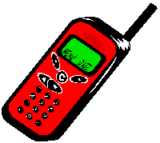

3133200185806
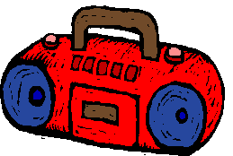

3178047245916


4059940008351


3034250007820

Cherche avec moi quels sont les codes barres qui ne sont pas acceptables.

Exercice 7. Compléter le code barre suivant, sachant qu’il correspond à un produit nord-américain :

??10052010030

